CAMPO BLENIO

3 ½-Zimmer-Rustico mitten in der Natur

sehr sonnig auf 1870 m/M mit schönem Panoramablick ……………………………..……………………………………………..…………..………………..……..…..……..……….

rustico di 3 ½ locali immerso nella natura

molto soleggiata a 1870msm, con bella vista panoramica

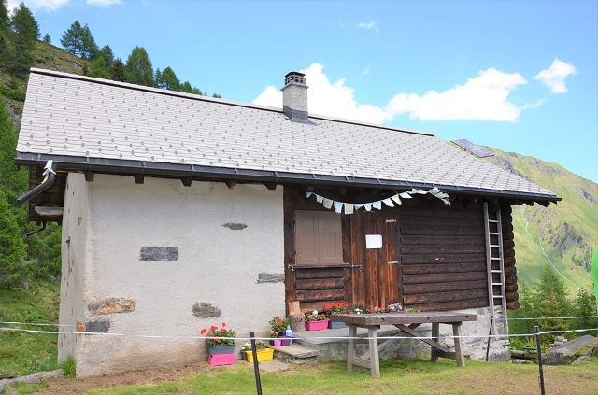

4180/3762

Fr. 300‘000.--

Standort | Umgebung
Eckdaten | Ausstattung

Grundfläche: ca. 55 m2
Wohnfläche: ca. 150 m2
Etagen: 3
Zustand: gut
Zweites Haus: ja
Wasser: ja, aus Quelle
Elektrizität: ja, Solarpanel
Heizung: Kamin + Holzofen
Parkplatz: 750 m vom Bauernhof entfernt

6720 Campo Blenio, Bovarina-Hütte

Region: Bleniotal
Lage: sehr sonnig und ruhig
Aussicht: schöner Panoramablick
Einkaufen: Olivone
Öffentliche Verkehrsmittel: 7 km
Entfernung zur nächstgelegenen Stadt: 55 km
Entfernung zur Autobahn: 34 km

Beschreibung

Dieses 3 ½-Zimmer-Rustico befindet sich an sehr ruhiger und sonniger Lage auf 1870 m/M. in der Nähe der Bovarina-Hütte, oberhalb von Campo di Blenio im schönen Bleniotal.

Das 3-geschossige Rustico wurde im Jahr 2000 renoviert und befindet sich in gutem Zustand. Das Haus bietet eine gemütliche, familiäre Atmosphäre. Die Einrichtung ist in einem rustikalen Stil gehalten, wie es sich für ein Berghaus gehört.
Das Haus hat zwei Eingänge und drei Stockwerke, die intern durch zwei Treppen miteinander verbunden sind. Im Erdgeschoss gibt es ein Bad/Dusche/WC, einen Keller und einen Flur, der auf verschiedene Weise genutzt werden kann. Von hier aus gelangt man in den ersten Stock, wo sich ein einzigartiger Wohn-Ess-Küchenraum mit Kamin und ein Schlafzimmer befinden. Eine bequeme Treppe führt in das Dachgeschoss mit 6 Einzelbetten.
Außerhalb des Rustico gibt es zwei Terrassen, auf denen Sie die Sonne genießen oder mit Freunden grillen können. Von jeder Seite hat man einen schönen Blick auf die Berge, das Tal und die Natur.
Im Sommer ist das Rustico bis auf 750 m mit dem Auto leicht zu erreichen, da die letzten 4 km auf einer unbefestigten Straße verlaufen. Es gibt noch eine andere Möglichkeit, das Landhaus zu erreichen: Das Auto lässt man auf dem Parkplatz der Casa Predasca stehen und geht etwa 15-20 Minuten den Weg hinauf zum Haus. Im Winter, wenn viel Schnee liegt, muss das Auto im Dorf Campo Blenio stehen gelassen werden und dann geht es 10 km mit dem Schneemobil oder mit Schneeschuhen bis zur Liegenschaft.
Rundherum können zahlreiche Wanderungen oder Radtouren unternommen werden. Genau hier befindet sich die berühmte Etappe der Mountainbike-Route "Bovarina bike" mit dem gleichnamigen Hüttenrestaurant.
Im Winter ist dieses Gebiet ein Paradies für Skifahrer. Das Skigebiet Campo Blenio ist 17 Minuten entfernt und das neue internationale Langlaufzentrum in Campra ist 30 Minuten entfernt. Das Dorf Olivone mit seinen Geschäften ist 15 km entfernt.
Die Fahrt zur Autobahn A2 in Biasca dauert 45 Minuten. Die Postautohaltestelle ist in Campo.

Highlights

- sehr sonnige, ruhige Berglage
- herrlicher Panoramablick
- rustikale Hütte sofort bewohnbar
- auf der Etappe der Route “Bovarina bike“

Informazioni sull’immobile

Superficie terreno: ca 55 m2
Superficie rustico: ca 150 m2
Piani: 3
Condizione: buona
Seconda casa: si
Acqua: si, dalla sorgente
Elettricità: si, panello solare
Riscaldamento: camino + stufa a legna
Parcheggio: 750 m dal rustico

Ubicazione | Dintorni

6720 Campo Blenio, Capanna Bovarina

Regione: Val di Blenio
Posizione: molto soleggiata e tranquilla
Vista: bella vista panoramica
Acquisti: Olivone
Mezzi pubblici: 7 km
Distanza dalla città più vicina: 55 km
Distanza dall'autostrada: 34 km

Descrizione dell’immobile

Questo rustico di 3 ½ locali si trova in una posizione molto soleggiata su 1870 msm vicino alla capanna Bovarina, sopra Campo di Blenio, in bellissima Val di Blenio.
Il rustico di tre piani è stato ristrutturato nell’anno 2000 e si trova in buono stato. La casa offre un ambiente accogliente e famigliare. L’arredamento interno è in stile rustico, adatto alla casa di montagna.
La casa ha due ingressi e tre piani collegati internamente con due scale. Al piano terra si trova il bagno/doccia/WC, una cantina e un locale disimpegno che si può sfruttare in diversi modi. Da qui si sale al primo piano dove si trova un ambiente unico di soggiorno-sala pranzo-cucina con camino ed una camera da letto. Una comoda scala porta al piano mansardato dove trovano spazio sei letti singoli.
All’esterno del rustico ci sono due terrazze dove si può godere il sole o fare le grigliate con gli amici. Da ogni parte si gode di una splendida vista sulle montagne, la valle e la natura.
In estate il rustico è facilmente raggiungibile in auto fino a 750 metri, considerando che ultimi 4 km si percorrono su una strada sterrata. Vi è un'altra possibilità di raggiungere il rustico, lasciando auto al parcheggio di Casa Predasca e facendo a piedi circa 15-20 minuti il sentiero che porta fino alla casa. In inverno in caso di molta neve bisogna lasciare la macchina nel paese di Campo Blenio e salire con motoslitta o racchette per 10 km fino al rustico.
Ovunque intorno si possono intraprendere numerose escursioni a piedi o con la bicicletta. Proprio qui si trova la tappa famosa del percorso in mountain bike “Bovarina bike” con la capanna-ristorante omonima.
D’inverno questa zona è un paradiso per gli amanti di sci. Il comprensorio sciistico di Campo Blenio dista a 17 minuti e il nuovo centro internazionale di sci di fondo di Campra si trova a 30 minuti di distanza.
Il paese di Olivone con i suoi negozi si trova a 15 km dal rustico. L’autostrada A2 a Biasca è raggiungibile in 45 minuti. La fermata del bus è a Campo Blenio.
……………………………………………………………………………………………………….

Highlights

- posizione molto soleggiata in alta montagna
- vista panoramica meravigliosa
- rustico abitabile da subito
- sulla tappa del percorso “Bovarina bike”
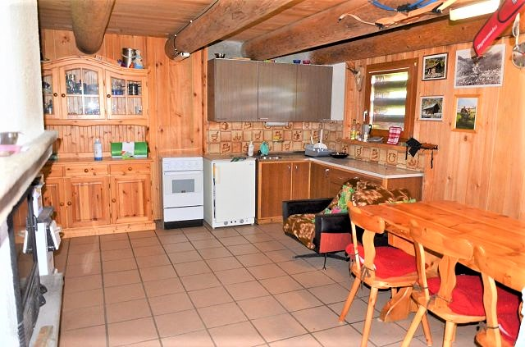

Küche-/Wohnraum / soggiorno- pranzo
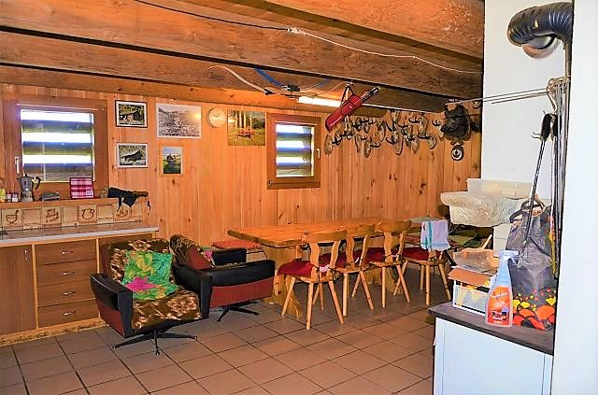

Küche-/Wohnraum / soggiorno- pranzo
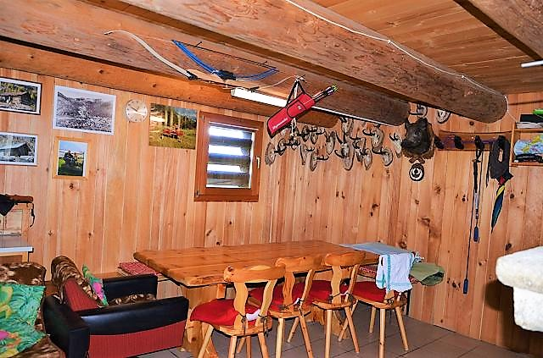

Küche-/Wohnraum / soggiorno- pranzo
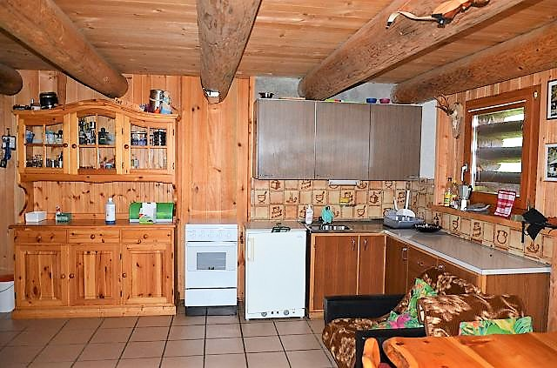

Küche / cucina

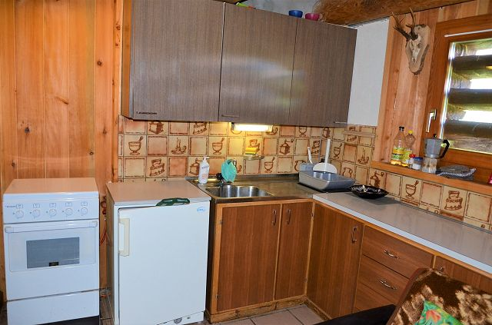

Küche / cucina

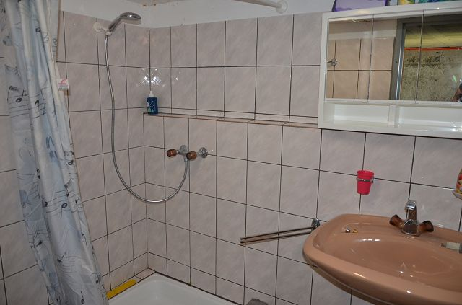

Dusche / doccia
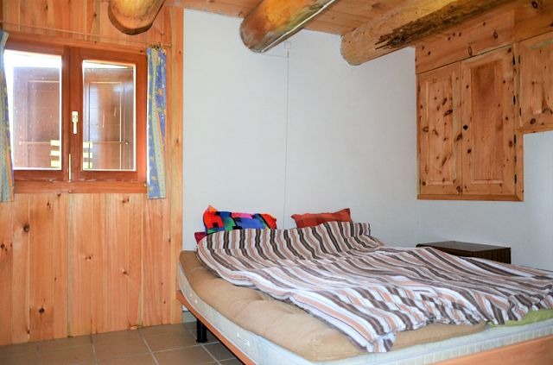

Schlafzimmer / camera matrimoniale

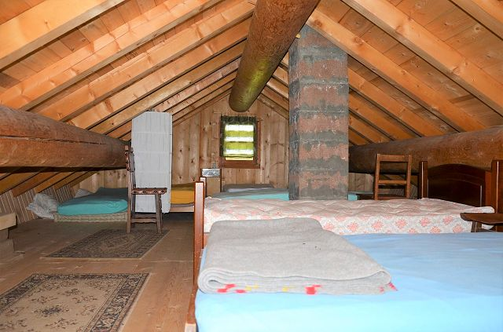

Dachgeschoss / mansarda

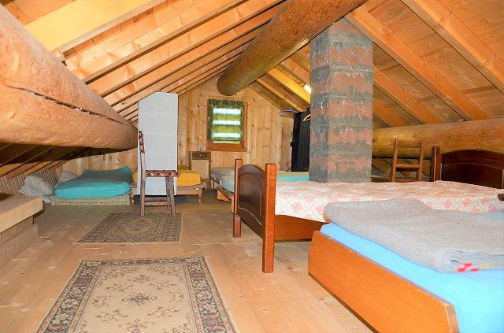

Dachgeschoss / Mansarde

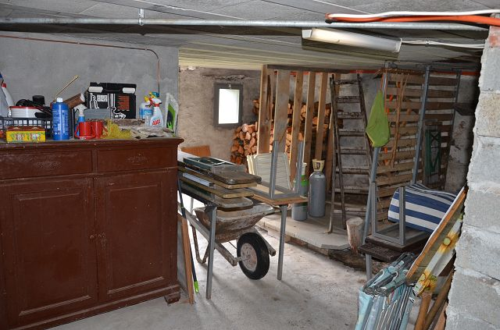

Keller / cantina
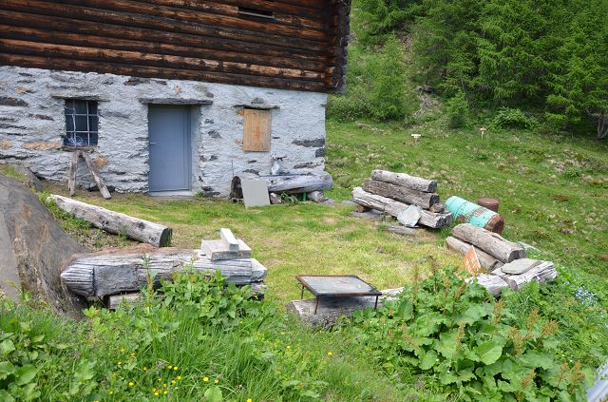

Garten / giardino

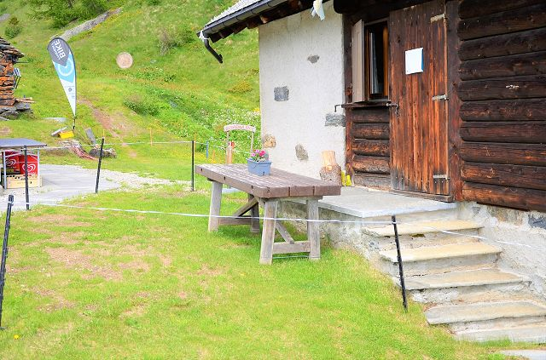

Terrasse / terrazza
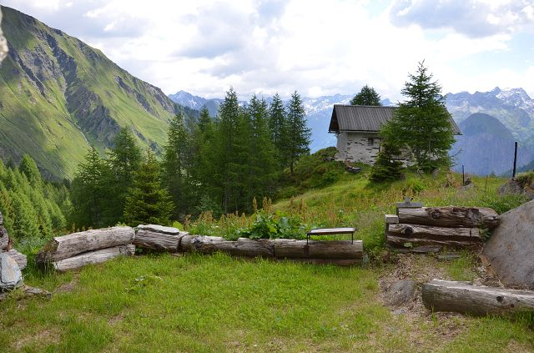

Terrassen- Aussicht / vista terrazza

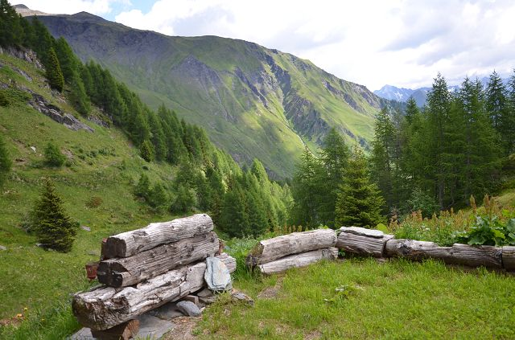

Terrassen- Aussicht / vista terrazza

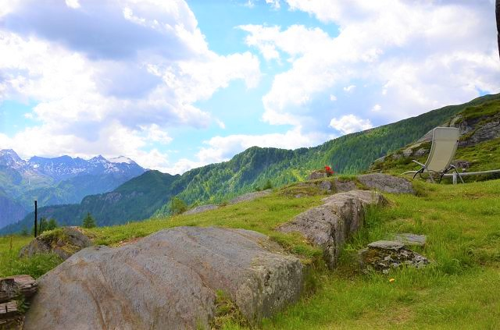

Terrassen- Aussicht / vista terrazza
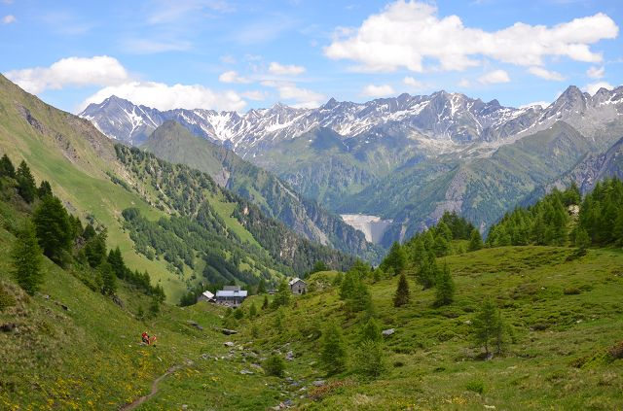

Aussicht / vista

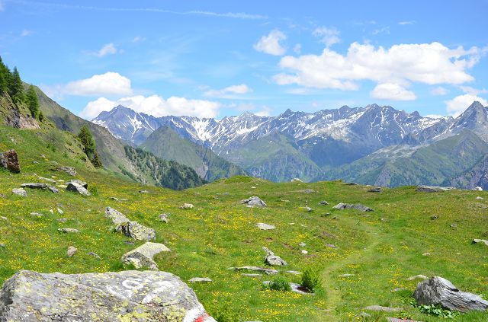

Aussicht / vista

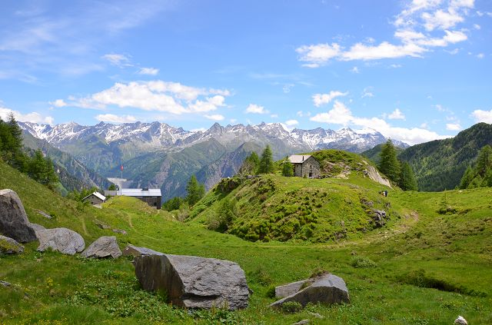

Aussicht / vista
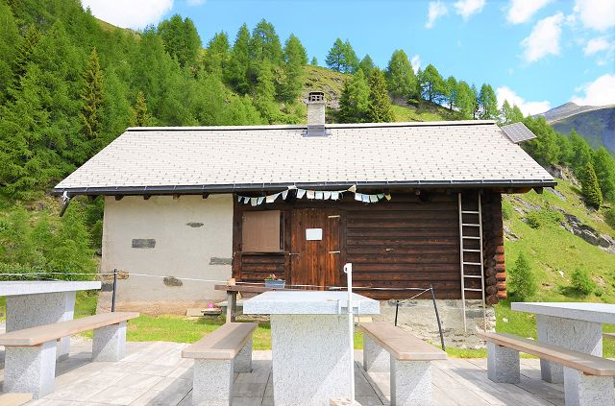

Rustico

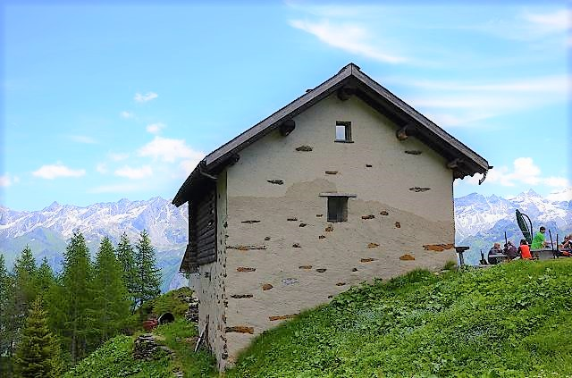

Rustico

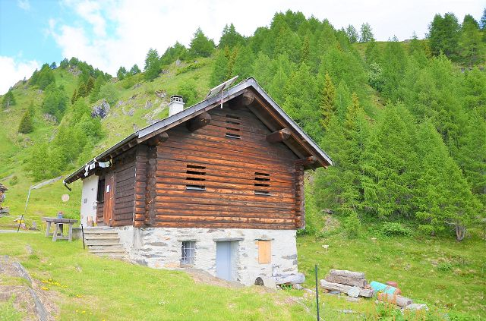

Rustico
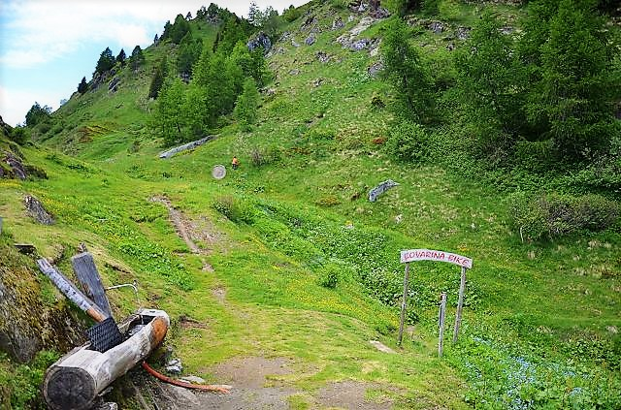

Umgebung / dintorni

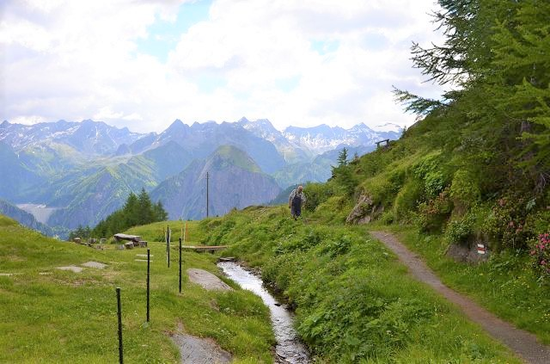

Weg zum Rustico / sentiero fino al rustico
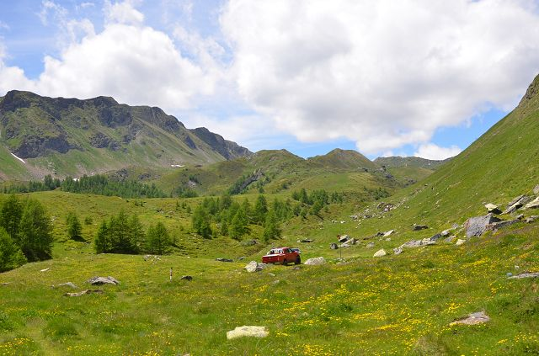

Nächstgelegene Parkmöglichkeit / parcheggio più vicino
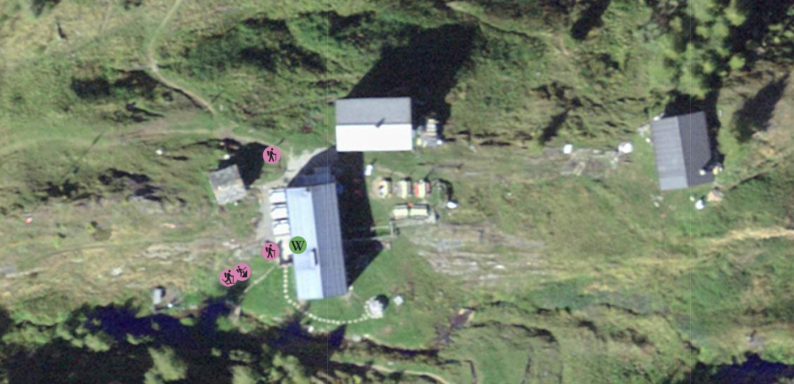

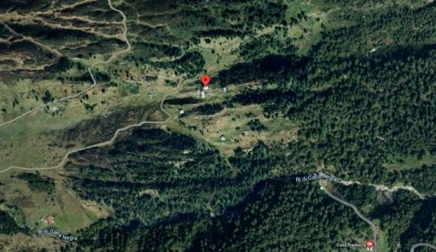

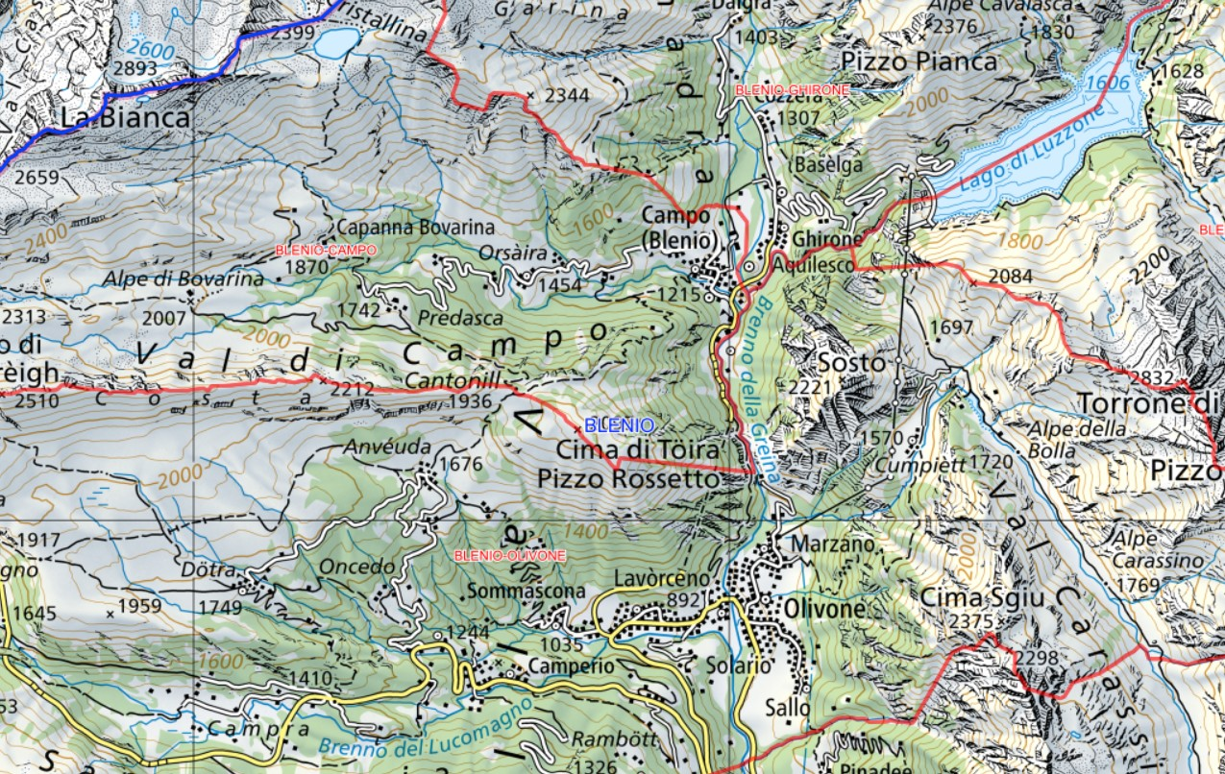

TICINO | Campo Blenio

